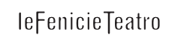

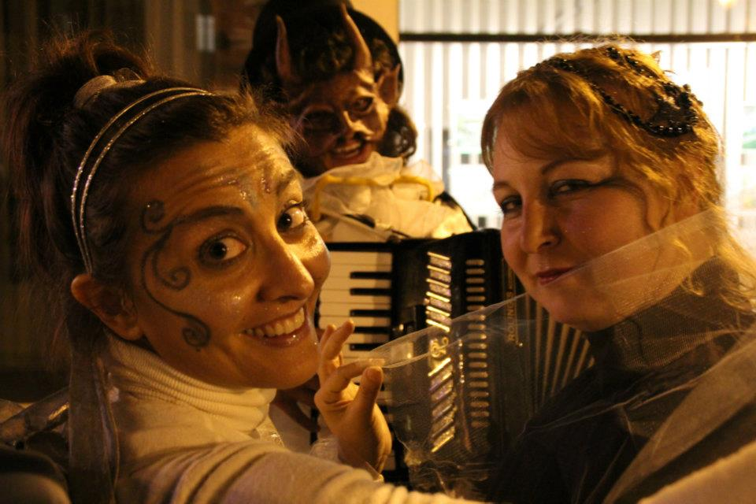
TRACCE DI INCANTI SOTTILI
Spettacolo di strada itinerante

di
Roberta Villa

regia
Le FenicieTeatro

tecnica
teatro d’attore, danza, canto dal vivo

produzione
Associazione tra artisti Ciridì

E' disponibile il video promo su
www.youtube.com/watch?v=B7qpVe5crmI&feature=plcp
Lo Spettacolo
Gli spettatori vengono accolti in un’atmosfera magica di fate, folletti, elfi, gnomi e streghe che abitano il Mondo degli Incanti Sottili.

1. IL SABBA DELLE STREGHE
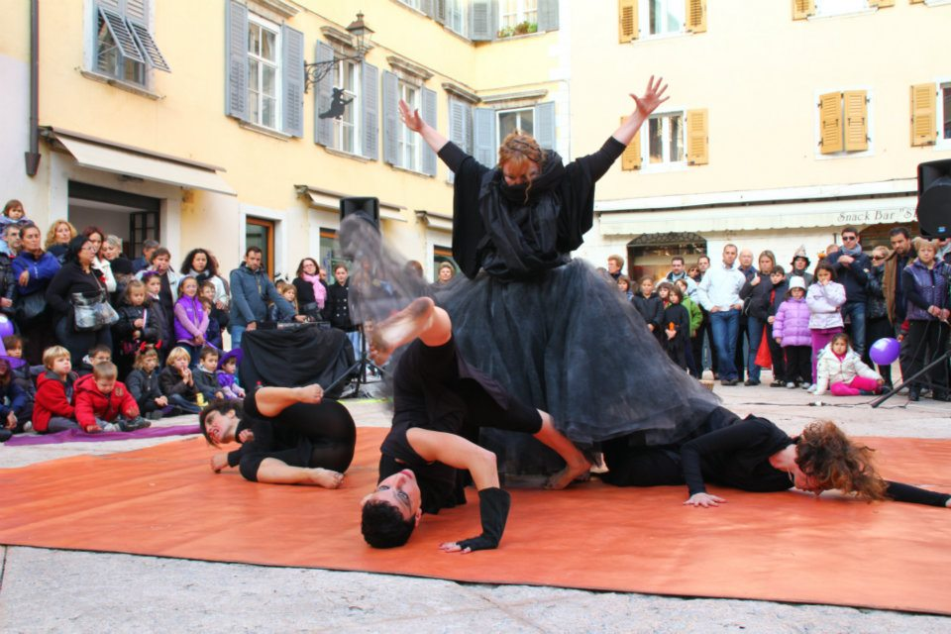
Performance di danza con 4 danzatori in postazione fissa e coinvolgimento del pubblico

E' disponibile il video promo su www.youtube.com/watch?v=J5IekFVe-RI&feature=plcp
Il primo incontro è il cerchio delle streghe dove non si può fare a meno di ballare, finché dura la musica. Le streghe si presentano agli spettatori e consegnano loro una mappa che li guiderà nel viaggio attraverso il Mondo degli Incanti Sottili.
durata: 15 min. Si può ripetere dopo una pausa di 10/15 minuti
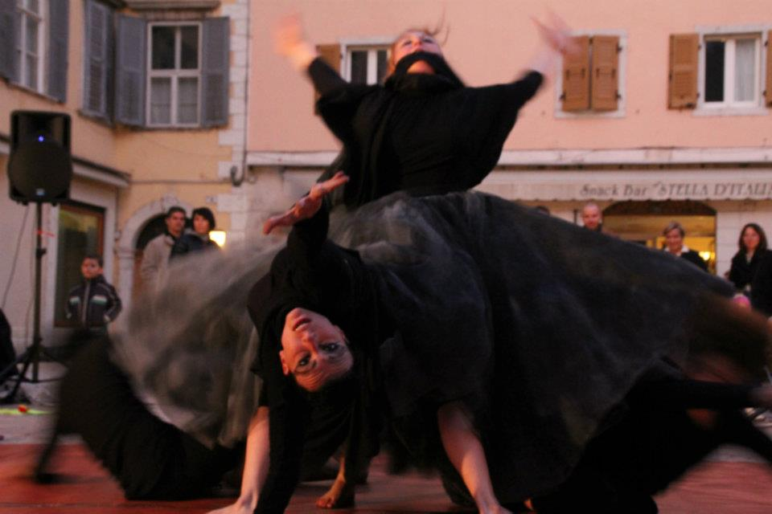

2. IL BOSCO DI PUCK
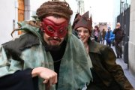
Narrazione giocosa e clownesca con due attori in postazione fissa

E' disponibile il video promo su
www.youtube.com/watch?v=IOwBqoIk7F0&feature=plcp

La seconda tappa prevede di entrare nel Bosco di Puck. Sono alberi? Sono animali? No, sono elfi e folletti. Si trasformano e litigano e raccontano storie di fate e streghe, di gelosia e d’amore. Fino a riaddormentarsi nella corteccia di un albero o a volar via come un uccello notturno.

durata: 15 min. Si può ripetere dopo una pausa di 10/15 minuti

3. ASSAGGI DI STREGA
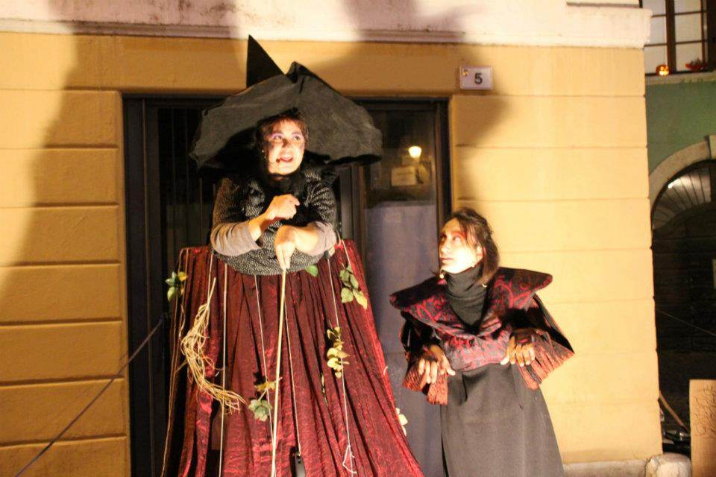
Divertimento culinario con due attori e coinvolgimento del pubblico in postazione fissa

E' disponibile il video promo su
www.youtube.com/watch?v=K81KJ-J69hI&feature=plcp

Una cucina sarà la terza tappa. Un pentolone che bolle e un tavolo pieno di ingredienti. È il regno delle streghe, che cucinano piatti prelibati, con ingredienti speciali. Sono streghe esperte di ricette, conoscono i poteri delle spezie e sono pronte a preparare intrugli amorosi e piatti afrodisiaci.
durata: 15 min. Si può ripetere dopo una pausa di 10/15 minuti

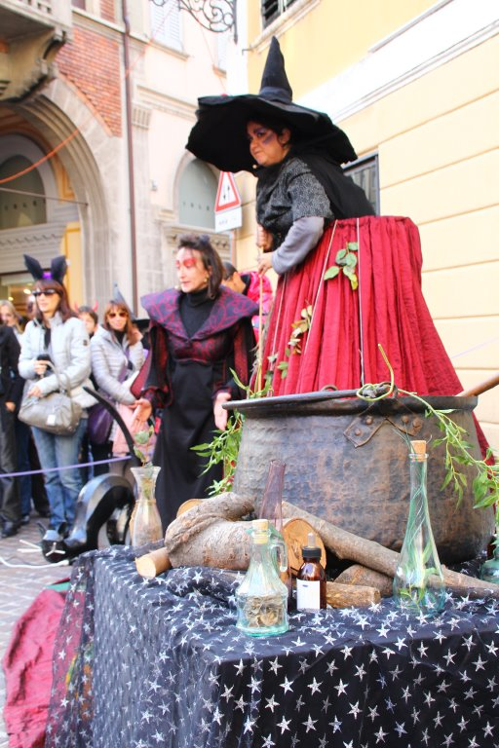

4. LE GUIDE INCANTATE
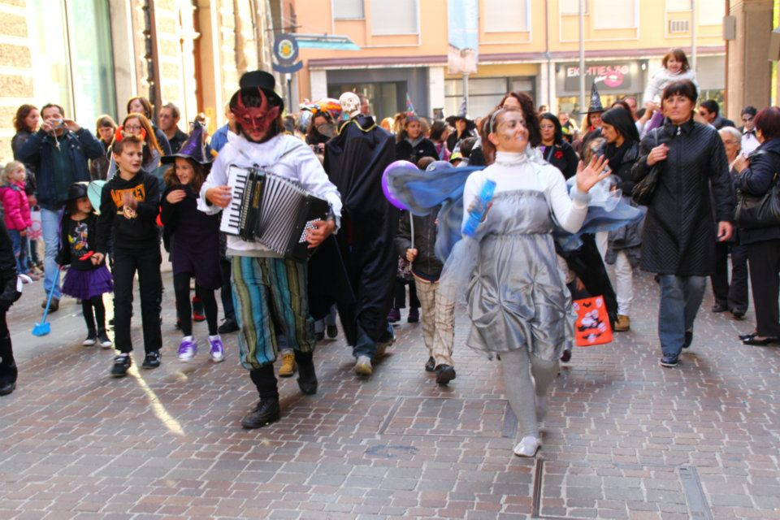
2 Attori itineranti lungo le tappe

E' disponibile il video promo su
www.youtube.com/watch?v=8G4PYXDGMDY&feature=plcp

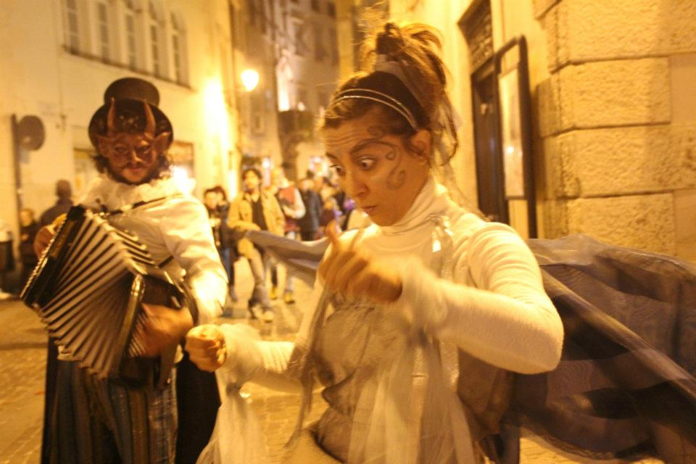Elfi misteriosi, folletti birichini, fate dal magico canto, personaggi d’incanto guideranno il pubblico attraverso le tappe, giocheranno con scherzi e canti, compariranno e spariranno all’improvviso.
Tra luci e ombre della notte, incontri inaspettati e segreti sussurrati. Per non perdere la strada.
Note
La struttura dello spettacolo (che si indirizza a un pubblico itinerante di tutte le età) prevede la creazione di 3 spazi narrativi dedicati a ciascuno dei quadri.
In scena gli attori danno vita a personaggi e storie in un continuo coinvolgimento del pubblico.
Contemporaneamente attori itineranti guidano e coinvolgono il pubblico.

Info
Ogni quadro dura 15 minuti circa, ripetibile per tre volte nella serata, per un totale di 2 ore circa.

Scheda tecnica
E’ un insieme di eventi appositamente pensato per essere realizzato in contesti all’aperto: strade, piazze e parchi, senza particolari necessità tecniche. Siamo in possesso dell'attrezzatura audio e luci. Sono coinvolti fino a 6 attori, 4 danzatori, 2 tecnici/coordinatori.

E' possibile ripensare la struttura del progetto in base alle esigenze del committente rispetto a tematiche, contesti, costi.

Il progetto può essere eventualmente anche rappresentato solo in una sua parte.
I costi delle singole performance sono i seguenti:

Versione INVERNALE
Lo Spettacolo
Gli spettatori vengono accolti in un’atmosfera magica di fate, folletti, elfi, gnomi e streghe che abitano il Mondo degli Incanti Sottili.

1. LA DANZA DELLA NEVE
Performance di danza con 2 danzatrici in postazione fissa

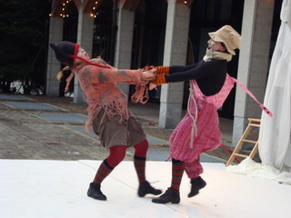
In una breve e leggera danza una storia di neve. Due elfi porteranno gli spettatori dentro un mondo bianco, magico e soffice.
durata: 15 min. Si può ripetere dopo una pausa di 10/15 minuti

2. GLI GNOMI PASTICCERI
Spettacolo giocoso e clownesco con due attori in postazione fissa

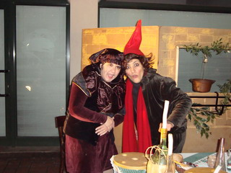
Sono un po' pasticcioni, questi gnomi che con strani intrugli cucineranno le pietanze dei desideri. Tutti si avvicinino! Ascoltate le loro storie e assaggiate i loro cibi. Non rimarrete pentiti.
durata: 15 min. Si può ripetere dopo una pausa di 10/15 minuti
3. LE FATE
Due attrici itineranti (e con postazione fissa)
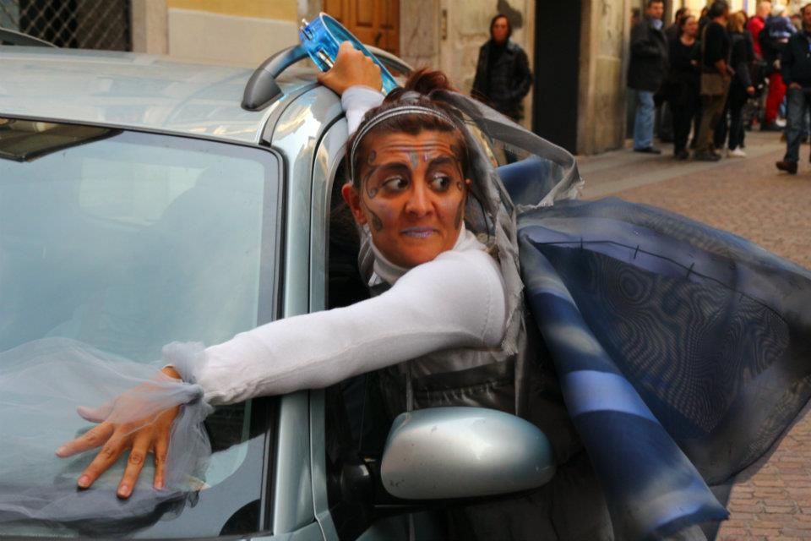
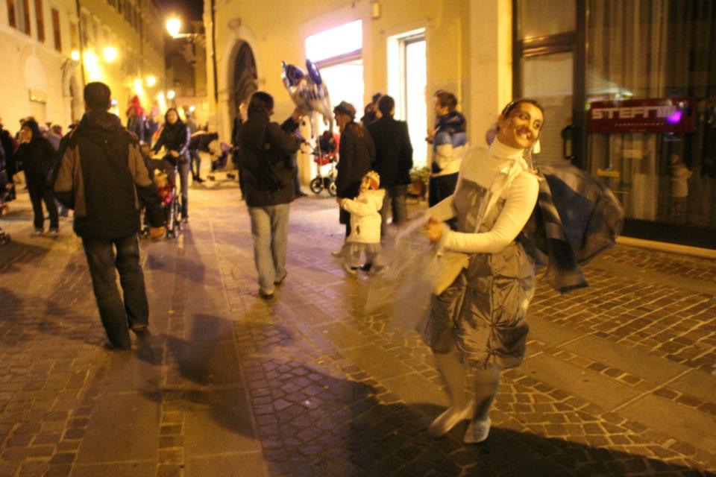
Le fate, dolci e seducenti, accompagneranno gli spettatori nel viaggio con magiche canzoni, ascolteranno i loro desideri e consegneranno una formula magica che li guiderà nel viaggio attraverso il Mondo degli Incanti Sottili. Ogni tanto ritorneranno nel loro rifugio dove solo qualche spettatore che davvero crede alle fate sarà invitato a restare e ad ascoltare le loro canzoni e le loro piccole storie.

Note
La struttura dello spettacolo (che si indirizza a un pubblico itinerante di tutte le età) prevede la creazione di 3 spazi narrativi dedicati a ciascuno dei quadri.
In scena gli attori danno vita a personaggi e storie in un continuo coinvolgimento del pubblico. Intanto attori itineranti guidano e coinvolgono il pubblico.

Info
Ogni quadro dura 15 minuti circa, ripetibile per tre volte nella serata/giornata, per un totale di 2 ore circa.

Scheda tecnica
E’ un insieme di eventi appositamente pensato per essere realizzato in contesti all’aperto: strade, piazze e parchi, senza particolari necessità tecniche. Siamo in possesso dell'attrezzatura audio e luci. Sono coinvolti 4 attori, 2 danzatori, 2 tecnici/coordinatori.

E' possibile ripensare la struttura del progetto in base alle esigenze del committente rispetto a tematiche, contesti, costi.

Il progetto può essere eventualmente anche rappresentato solo in una sua parte.

Contatti
Roberta Villa (referente per Le FenicieTeatro)
Tel: 335 6582897

ASSOCIAZIONE TRA ARTISTI CIRIDÌ
Sede legale via P. Beretta 5, 20013 Magenta (MI)
P.IVA e C.F. 03487810966
info@ciridi.com
www.ciridi.com
http://www.facebook.com/groups/fenicie/

